Конспект урока усвоения новых знаний во 2А классе в соответствии с требованиями ФГОС. Учитель английского языка Черемисова А.П.
МБОУ школа №60.

Казань 2019 год.
Тема урока «Моё лицо».
Данный вид урока актуализирует изученные способы действий, достаточные для построения нового знания. Также урок направлен на актуализацию соответствующих мыслительных операций и познавательных процессов, на мотивацию к пробному учебному действию ("надо” - "могу” - "хочу”) и его самостоятельное осуществление.
Цели:
обучающая: познакомить и ввести в «словарный запас» учащихся слова, обозначающие части лица;
развивающая: развивать умение самостоятельно применять новые слова в рамках школьной программы ;
воспитывающая: воспитывать интерес к приобретению новых знаний;
Задачи: формировать у учащихся умение реализовывать новые способы действия, а также расширить лексическую базу за счет включения в неё новых элементов.
Планируемые результаты:
Предметные: научить читать, писать и произносить новые слова правильно; научить добывать новые знания, используя учебник, свой жизненный опыт и информацию, полученную на уроке.
Метапредметные: умение ориентироваться в своей системе знаний: отличать новое от уже известного с помощью учителя и самостоятельно; слушать и понимать речь других; оценивать правильность выполнения действия; планировать своё действие в соответствии с поставленной задачей;
Личностные: формировать мотивацию и интерес к учению.
Форма работы: фронтальная учитель-ученик.
Урок подготовлен для 2А класса (15-16 человек), рассчитан на 45 минут.
Оборудование: проектор, экран, колонки, флешкарта с песенками и с презентацией, пособия из приложения, бумажное пособие лица и частей лица на английском и на русском.

Ход урока.
1.Организационный этап:
Учитель заходит в класс и здоровается с учениками: «Hello, boys and girls. Let`s begin our lesson». Педагог включает видео «Hello, how are you.-super simple songs». Затем быстро проводит опрос 5-6 учеников: «How are you today?». Дети должны ответить «I`m good (wonderful, great, not so good, tired, hungry)» - то есть использовать слова из видео.-7 мин.-У.

2.Определение темы и постановка цели урока:
На доске прикреплено лицо, но части лица перепутаны, то есть на месте глаз нос, на месте носа ухо и т.п. Учитель обращается за помощью к ученикам, чтобы расположить всё на свои места. Ученики по очереди подходят и прикрепляют нос на место носа, волосы на то место, где они должны быть и т.д. После педагог задает детям вопрос: «Что же у нас получилось дети?» - предполагается ответ - «лицо». Учитель подтверждает ответ детей: «Да, действительно, дети, у нас получилось лицо». «Итак, о чем мы сегодня будем говорить? Правильно, о лице и тех частях, из которых оно состоит».-3 мин.-У.

3.Первичное усвоение знаний:
Ученики смотрят видео «Английский в фокусе-2 класс DVD» (Modul 4-She`s got blue eyes! ст.84 №1). Дети сначала смотрят видео, затем, при повторном просмотре, проговаривают новые слова (части лица): eyes, ears, dark hair, nose, mouth, face. После просмотра записывают названия частей лица в тетрадь вместе с учителем, который пишет эти слова на доске.- П.
И после того, как ученики написали новые слова в тетрадь, еще раз все вместе проговаривают новые слова: «dark hair – темные волосы и т.д.».-10 мин. – У.

4. Первичная проверка понимания:
Игра для закрепления новых слов: на партах лежат пособия «части лица» (приложение). Педагог на английском называет части лица, а дети поднимают соответствующие карточки. При этом темп постепенно ускоряется.- 3 мин.-У.

5. На экране по очереди появляются три картинки с героями сказки «Буратино», и у каждого героя не хватает какой-то части лица. Учитель задает вопрос: «What part is missing? или What part is absent?».-Дети отвечают «He/she needs ___». – У.-5 мин.

6.Физминутка: «Open, close.- meaple leaf learning».- У.-3 мин.

7. Первичное закрепление: Детям раздаются карточки-пособия, в которых стрелочками надо соединить английское написание слова с русским (приложение). Затем ученики проверяют себя с правильным вариантом в презентации (самоконтроль): 0 ошибок-5; 1 ошибка-4; 2 ошибки-3; более 2х ошибок-2. – П.- 5 мин.

8.Игра: учитель предлагает ученикам выбрать карточку, на которой написан русский или английский вариант какой-то части лица. Ребенок называет русский или английский перевод слова соответственно.- У. -5 мин.

9. Перед тем как подвести итоги дети смотрят видео, где снова поются слова (части лица), с которыми работали на уроке - «This is me-elf learning»

10. Рефлексия:
Подводим итоги урока: «Итак ребята, о чем мы с вами сегодня говорили на уроке? Какие новые слова мы сегодня узнали?» - У. - 2-мин

11.Домашнее задание: ст.84 №1 выучить слова-«части лица»-как пишутся-диктант, повторить местоимения, алфавит, цифры0-10. Дети записывают домашнее задание в дневник.- П. – 5 мин.

12.В оставшееся время до конца урока дети пишут новые слова в карточке самоконтроля (приложение). Если не успевают, то педагог дает задание доделать работу дома.

Литература:
1.Сайты: super simple songs, elf learning, meaple leaf learning;
2.Сайт: «Let me share»
3.Учебник «Английский в фокусе для 2 класса».

Приложение
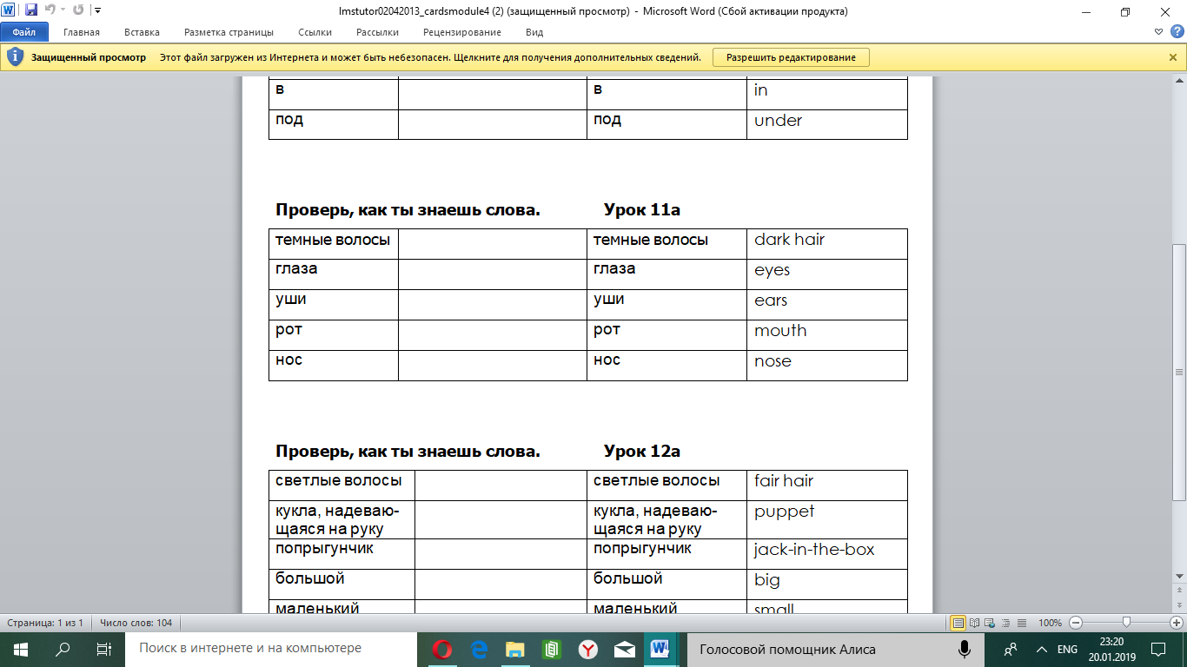

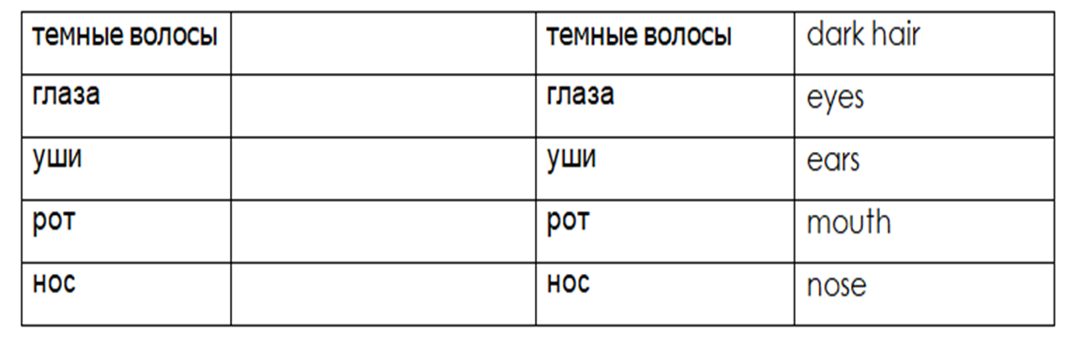

Mouth глаза  Ears рот  Eyes нос  Nose уши  Dark hair лицо  Face темные волосы | Mouth глаза  Ears рот  Eyes нос  Nose уши  Dark hair лицо  Face темные волосы
Mouth глаза  Ears рот  Eyes нос  Nose уши  Dark hair лицо  Face темные волосы | Mouth глаза  Ears рот  Eyes нос  Nose уши  Dark hair лицо  Face темные волосы
Mouth глаза  Ears рот  Eyes нос  Nose уши  Dark hair лицо  Face темные волосы | Mouth глаза  Ears рот  Eyes нос  Nose уши  Dark hair лицо  Face темные волосы
Mouth глаза  Ears рот  Eyes нос  Nose уши  Dark hair лицо  Face темные волосы | Mouth глаза  Ears рот  Eyes нос  Nose уши  Dark hair лицо  Face темные волосы
Mouth глаза  Ears рот  Eyes нос  Nose уши  Dark hair лицо  Face темные волосы | Mouth глаза  Ears рот  Eyes нос  Nose уши  Dark hair лицо  Face темные волосы

